**Комплекс упражнений для формирования**

**и закрепления навыка правильной осанки**

Исходное положение (далее – и. п.) – стоя: принять правильную осанку, касаясь стены или гимнастической стенки, при этом затылок, лопатки, ягодичная область, икры ног и пяток должны касаться стены.

И. п. – стоя. Отойти от стенки на 1-2 шага, сохраняя правильную осанку.

И. п. – стоя. Сделать 2 шага вперед, присесть, встать. Вновь принять правильную осанку.

И. п. – стоя. Сделать 1-2 шага вперед, расслабить последовательно мышцы шеи, плечевого пояса, рук и туловища. Принять правильную осанку.

И. п. – стоя. Приподняться на носочки, удерживаясь в этом положении 3-4 сек. Вернуться в и. п.

Повторить упражнение 5, но без гимнастической стенки.

И. п. – стоя. Присесть, разводя колени в стороны и сохраняя прямое положение головы и позвоночника. Медленно встать и принять и. п.

И. п. – сидя: сесть на гимнастическую скамейку у стены, принять правильную осанку, прижав затылок, лопатки и ягодицы к стене.

И. п. – сидя. Расслабить мышцы шеи, уронить голову, расслабить плечи, мышцы спины, вернуться в и. п. сидя.

И. п. – лежа: лечь на коврик на спину, голова, туловище, ноги составляют прямую линию, руки прижаты к туловищу.

И. п. – лежа. Приподнять голову и плечи, проверить прямое положение тела, вернуться в и. п.

И. п. – лежа. Прижать поясничную область тела к полу. Встать, принять правильную осанку, придавая поясничной области то же положение, которое было принято в положении лежа.

И. п. – стоя. Ходьба по залу с остановками, сохранением правильной осанки.

Упражнения для создания и укрепления «мышечного корсета»

И. п. – лежа на животе: лечь на пол, на живот, подбородок опустить на тыльную поверхность кистей, положенных друг на друга.

И. п. – лежа на животе. Перевести руки на пояс, приподнять голову и плечи, лопатки соединить, живот не поднимать. Удержать положение несколько секунд, вернуться в и. п.

И. п.- лежа на животе. Перевести кисти рук к плечам или за голову, приподнять голову и плечи. Удерживать положение несколько секунд, вернуться в и. п.

И. п. – лежа на животе. Приподнять голову и плечи, медленно перевести руки вверх, в стороны и к плечам. Вернуться в и. п.

И. п. – лежа на животе. Поднять голову и плечи, руки в стороны. Сжимать и разжимать кисти рук. Вернуться в и. п.

И. п. – лежа на животе. Поднять голову и плечи, руки в стороны. Прямыми руками совершать круговые движения. Вернуться в и. п.

И. п. – лежа на животе. Поочередно поднимать выпрямленные ноги, не отрывая таз от пола. Темп упражнения медленный. Вернуться в и. п.

И. п. – лежа на животе. Приподнять обе ноги, не отрывая таз. Удерживаться в этом положении 3-5 сек. Вернуться в и. п.

И. п. – лежа на животе. Поднять правую ногу, присоединить левую, удерживаться в таком положении 3-5 сек, опустить правую, затем левую ногу.

И. п. – лежа на животе. Приподнять выпрямленные ноги, развести их в стороны, соединить и опустить в и. п.

И. п. – лежа на животе, попарно друг против друга. Приподнять голову и плечи, удерживая согнутыми в локтях руками мяч перед грудью, бросить его партнеру, руки вверху, голова и грудь приподняты, поймать мяч обратно.

Аналогично упражнению 10, но мяч перекатывать, сохраняя приподнятое положение головы и плеч.

Физические нагрузки во время лечебной физкультуры должны касаться всех групп мышц, позвоночника и суставов. Как правило, одно занятие состоит из 10-12 простых упражнений, темп их выполнения может различаться – от медленного до интенсивного. В программу занятия включаются дыхательные упражнения. Чтобы лечебная физкультура не наскучила ребенку, комплекс упражнений следует периодически менять.

**Упражнения для детей с плоскостопием**

Продолжительность занятий около 10 минут. Перед занятием можно походить на носках и попрыгать через скакалку.

Упражнение «каток»: поочередно ногами катать вперед-назад мяч, скакалку или бутылку.

Упражнение «разбойник»: ребенок сидит на полу с согнутыми ногами, пятки плотно прижаты к полу и не отрываются от него в течение всего упражнения. Движениями пальцев ноги ребенок старается подтащить под пятки разложенное на полу полотенце,

отмирание клеток отростков нейроэпителия коры головного мозга, настроенных на восприятие пространства.

Вот почему ребенку необходим режим дальнего зрения, его зрительные горизонты должны быть раздвинуты как можно шире. Лучше всего для этого подходят естественные природные ландшафты. Ну а дома, в помещении, в детском саду, в школе нужно обязательно освободить окна от штор, занавесок, тюля, капрона и прочего, что мешает глазу ребенка (да и взрослого) работать в наилучшем режиме дальнего зрения. Пусть в наших «коробках»-жилищах дети будут иметь хотя бы небольшую возможность для удовлетворения своих потребностей в зрительных горизонтах.

Наш глаз – это сканер. Все образы, которые он «снимает», должны находиться в движении. Обездвиженный образ глаз не воспринимает. Или воспринимает в режиме... отторжения. Через 7 секунд, если перед глазом находится неподвижный объект, начинается отторжение этого образа.

**5. Да здравствует рукотворчество!**

Ребенок должен постоянно творить свой мир своими руками (лепка, рисование, конструирование, вышивка и т. д.). Десять наших пальцев – это те «спицы», которые в ходе эволюции «связали» нейроэпителиальную «вязь» мозга. От рукотворчества к полетам на крыльях творческого воображения – таков путь каждого человека.

**6. «Нам песня строить и жить помогает...»**

Если вы хотите, чтобы дети росли здоровыми, психически устойчивыми, нравственно защищенными, пусть они как можно чаще поют – соло, в коллективе и вместе с семьей. Песня – это то пространство, в котором раскрывается душа. Если ребенок поет с вами, с другими детьми народные песни и водит при этом хороводы, то речевые дефекты будут исправлены им самим без помощи логопеда. И еще, детей не способных к пению, не бывает. Петь могут все. Но это качество надо раскрывать как можно раньше.

процессе выполнения упражнения колени постепенно выпрямляются.

Упражнение «хождение на пятках»: ходить на пятках, не касаясь пола пальцами и подошвой.

**Советы родителям при подборе обуви для ребенка**

При нагрузке размер стопы увеличивается, поэтому измерение проводится только у стоящего ребенка. Правильный подбор обуви имеет большое значение для профилактики плоскостопия. При выборе обуви необходимо, чтобы расстояние между концом самого длинного пальца и носком обуви составляло примерно один сантиметр. Задник у новой обуви должен быть достаточно жестким, чтобы удерживать пятку в правильном положении. Подошва должна быть эластичной и не препятствовать колыханию стопы при ходьбе. Рекомендуется маленький (2-3 см) каблучок.

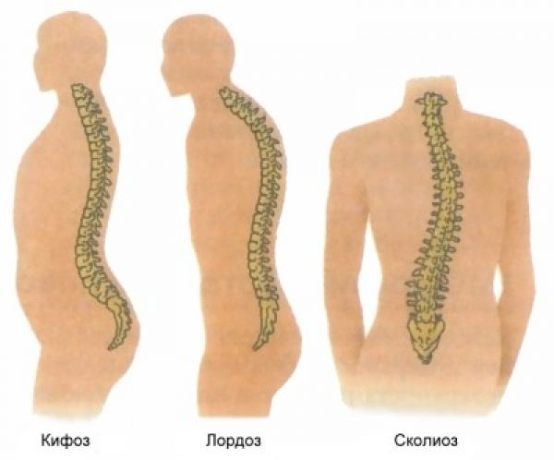

Использованы материалы :

<http://www.resobr.ru/materials/18/26904/>

http://schsad115.ru/index.php?option=com_content&view=article&id=245:sovety-doktora-meditsinskih-nauk-professora-vf-bazarnogo&catid=42:2011-03-29-19-13-58&Itemid=8

**СОХРАНИМ ЗДОРОВЬЕ ДЕТЕЙ**

(профилактика нарушений

опорно-двигательного аппарата)

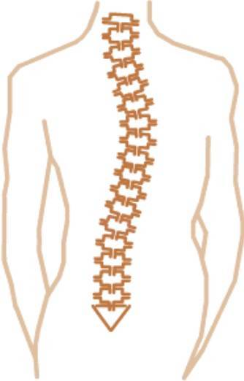

Подготовила:

Мамонова Т.А.

учитель начальных классов

***Советы доктора медицинских наук, профессора В.Ф. Базарного***

**1. Ребенок должен как можно больше двигаться.**

Особенно мальчики, у которых потребность в движении в 4-6 раз больше, чем у девочек. Это связано с формированием зрелых качеств мужского типа. Помните, движение что воздух. Нет воздуха, мы задыхаемся. Нет движения – тело увядает, мысль не работает, психика угасает.

Дети думают (воспроизводят образы по памяти) только тогда, когда двигаются, и двигаются, когда думают. Вот почему любое «обездвиживание» ведет к нарушению психики. Беспокойство у родителей должны вызывать дети, которые не хотят много двигаться. Это начало серьезных болезней.

**2. Не усади!**

Ребенок должен сидеть как можно меньше. Давайте малышам больше заданий, которые можно выполнять стоя или передвигаясь по классу. Выясните, возможно ли закупить для всего класса новую мебель: вместе традиционных столов выбирайте ростомерные парты с наклонной крышкой и конторки.

Установлено, что среди детей и подростков, занимающихся за конторками, проявления нервно-психических срывов, агрессии и даже «междоусобных войн» (драк) в 5-6 раз меньше, нежели в смежных классах.

**3. Образы управляют миром.**

Ребенок должен постоянно совершенствоваться в художественно-образной речи (диалоговой, художественной речи, декламации стихов, в процессе участия в детских театрализованных постановках и т. п.) – только так у него может сформироваться уверенное и свободное мышление. Чтение на скорость – бессмысленная и к тому же вредная для ребенка процедура. При быстром чтении у ребенка не возникает в голове никаких образов, а это ведет к шизофренизации.

**4. Никакой преграды глазу ребенка!**

При продолжающемся изо дня в день, из года в год использовании преимущественно ближнего зрения наблюдается

на котором лежит какой-нибудь груз. Упражнение выполняется сначала одной, затем другой ногой.

Упражнение «маляр»: сидя на полу с вытянутыми ногами, ребенок проводит большим пальцем одной ноги по подъему другой от большого пальца к колену. Повторить 3-4 раза. Поменять ноги.

Упражнение «сборщик»: сидя на полу с согнутыми ногами, собирать пальцами одной ноги различные мелкие предметы, разложенные на полу (игрушки, прищепки), и складывать их в кучку. Поменять ноги. Можно перекладывать предметы из кучки в кучку.

Упражнение «художник»: сидя на полу с согнутыми ногами, рисовать на листе бумаги карандашом, зажатым пальцами ноги. Поменять ноги.

Упражнение «гусеница»: сидя на полу с согнутыми ногами, согнуть пальцы ног и подтягивать пятку вперед, затем снова расправить пальцы и повторить движение. Можно одновременно обеими ногами до тех пор, пока пальцы каса­ются пола.

Упражнение «кораблик»: сидя на полу, согнуть ноги, чтобы подошвы прижались друг к другу. Выпрямлять колени до тех пор, пока пальцы и пятки ног могут быть прижаты друг к другу.

Упражнение «мельница»: сидя на полу с выпрямленными коленями, описывать ступнями круги в разных направлениях.

Упражнение «окно»: сидя на полу, разводить и сводить выпрямленные ноги, не отрывая подошв от пола.

Упражнение «барабанщик»: сидя на полу с согнутыми коленями, стучать по полу только пальцами ног, не касаясь его пятками. В